**Caso de estudio 3 – Análisis de Desempeño**

**Presentado por:**

**Elías David Negrete – CODIGO**

**Santiago Restrepo Sánchez – 201714611**

**Monitores de desempeño:**

* **Tiempo de respuesta de una transacción:**

$$Tiempo transaccion=Tiempo_{envioHMAC}-Tiempo_{recibirLlaveSimetrica}$$

**Se calcula el tiempo transcurrido entre la recepción de la llave simétrica y él envió del HMAC hacia el cliente.**

* **Uso de CPU:**

Se utiliza un método específico para calcular el porcentaje de carga que ejerce la ejecución del servidor atendiendo las peticiones de N clientes.

* **Número de transacciones perdidas:**

**Identificación de la plataforma:**

La máquina sobre la que se correrá el servidor tiene las siguientes características:

* Arquitectura: 64 bits
* Numero de núcleos: 8
* Velocidad del procesador: 4 GHz
* Tamaño de la memoria RAM: 8GB
* Espacio de memoria asignado a la JVM: 50MB

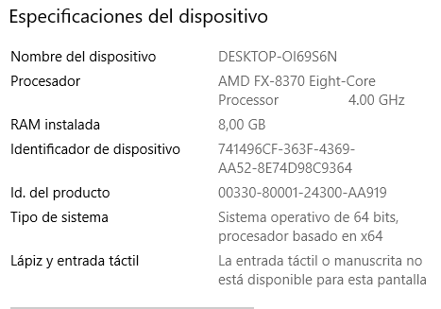

**Comportamiento de la aplicación con diferentes estructuras de administración de la concurrencia:**

**Comportamiento de la aplicación ante diferentes niveles de seguridad:**